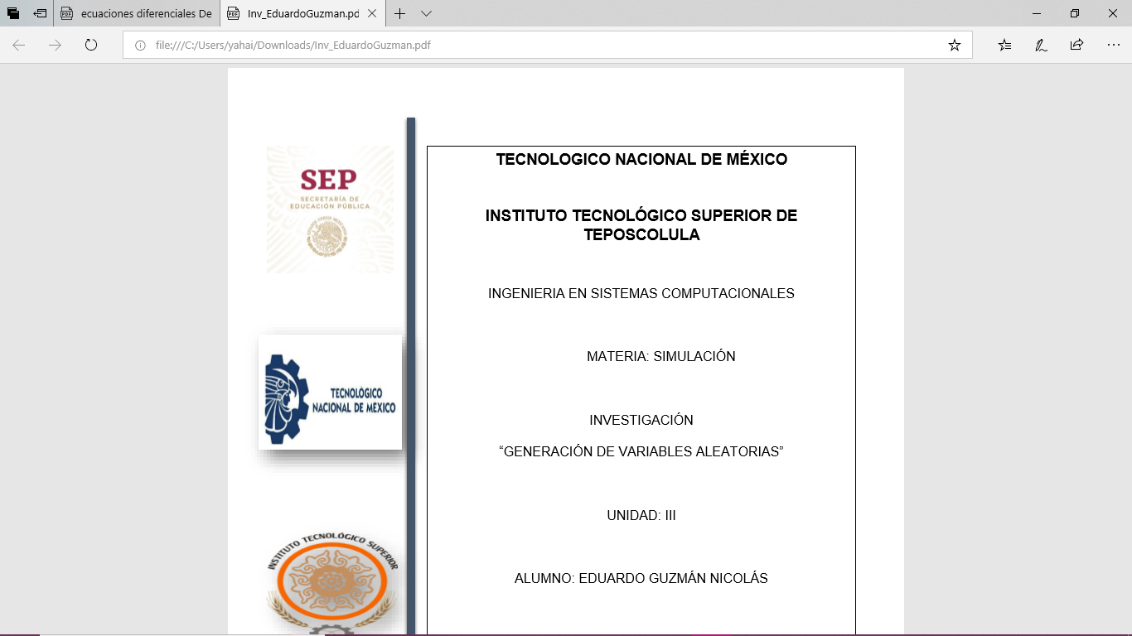

TECNOLOGICO NACIONAL DE MÉXICO

INSTITUTO TECNOLÓGICO SUPERIOR DE TEPOSCOLULA

INGENIERIA EN SISTEMAS COMPUTACIONALES

MATERIA: INGENIERIA DE SOFTWARE

TRABAJO: CUADRO COMPARATIVO

UNIDAD: II

ALUMNA: No. CONTROL:

TZITZI YAHAIRA MAYORAL CRUZ 1720037

6° SEMESTRE GRUPO: “A”

DOCENTE: ING. DAVID VAZQUEZ AYALA

SAN PEDRO Y SAN PABLO TEPOSCOLULA, OAXACA A DE ABRIL DE 2020.

|  |  |  |  |  |  |
| --- | --- | --- | --- | --- | --- |
| Diseño | Definición | Características | Ventajas | Desventajas | Ejemplo |
| Arquitectónico | Permite definir como debe organizarse un sistema y como tiene que diseñarse la estructura global de este. Consiste en un modelo arquitectónico que describe la forma en que se organiza el sistema como un conjunto de componentes de comunicación. | -Separación de funciones.  -Amplia conectividad.  -Recursos compartidos.  -Administración de red.  -Facilidad de uso.  -Normalización.  -Administración de datos.  -Interfaces.  -Aplicaciones. | -Comunicación con los usuarios.  -Análisis del sistema.  -Reutilización a gran escala. | -Es necesario un Software de apoyo para el modelado de la arquitectura de Software.  -Limitaciones tecnológicas.  -Tiempo de elaboración del marco de referencia es bastante amplio. |  |
| Datos | Transforma el modelo de campo de la información de las estructuras de datos que se van a requerir para implementar el software. | -Deben identificarse todas las estructuras de datos y las operaciones que se han de realizar sobre cada una de ellas.  -Debe establecerse y usase un diccionario de datos para definir el diseño de los datos del programa.  -El diseño de datos de bajo nivel debe realizarse hasta el diseño detallado.  -El lenguaje de programación debe soportar la especificación y realización de tipos abstractos de datos. |  |  |  |
| Interfaz de usuario | Establece la disposición y los mecanismos para la interacción Hombre-Máquina. | -Claridad  -Concisión  -Coherencia  -Legibilidad  -Interactividad  -Flexibilidad  -Familiaridad  -Eficiente  -Atractiva | -Fácil de aprender y utilizar.  -Para interactuar con el sistema, los usuarios cuentan con pantallas múltiples. Se puede pasar de una tarea a otra sin perder de vista la información de lo anterior.  -Interacción rápida y acceso inmediato a cualquier punto de la pantalla. | -Utilizar más recursos del sistema.  -Es más complejo realizar un sistema de este tipo.  -Son más costosos. |  |